Игры для детей - аутистов
способны помочь найти общий язык с малышом и вовлечь его в коммуникативный процесс, чтобы лишний раз увидеть сияющую улыбку на любимом личике.
Сенсорные игры
У особенных деток очень обострены тактильные ощущения, они иначе воспринимают звуки окружающего мира, и Ваша задача состоит в том, чтобы дать малышу как можно больше информации с помощью подручных материалов. Так, если Вы покупаете книжку, то отдайте предпочтение той, которая имеет текстильные или меховые вставки. Тогда ребенок будет не просто слушать рассказ, а ощущать его всем своим существом, проникаясь содержанием полностью.
Если это кубики, то они должны быть тканевыми, музыкальными, с шуршащим или звенящим наполнением внутри. Конструктор тоже идеально подойдет для игры, и чем его детали крупнее и рельефней, тем лучше.
Прислушивайтесь к детям! Если обычному малышу можно купить чуть ли не целый магазин с игрушками, то особенный ребенок не оценит таких стараний, и скорее растеряется в разнообразии, испугается. Таким деткам намного больше понравится ограниченное количество развлечений, но тех, которые пришлись по вкусу именно им.
Никогда не заставляйте ребенка играть, если ему этого не хочется. Детки - аутисты очень чувствительны к малейшему давлению, и Ваша настойчивость может вызвать истерику и взрыв вовсе не положительных эмоций. И еще, прежде чем предложить малышу игру, внимательно оцените его настроение, ведь, возможно, именно сейчас ему хочется побегать и попрыгать, а не сидеть за настольными играми.
Лечебные игры
- Игры с крупами
Так как детки воспринимают все через ощущения, то самое время превращать обычную игру в полезную. Вот что можно предложить: подготовьте разные виды круп (рис, горох, фасоль, гречку), и начинайте игру. Пусть ребенок сначала просто посмотрит, потрогает, запустит в миску пальчики и ручки целиком. Будьте готовы к тому, что вся крупа может полететь на пол, и вот когда это начнет происходить, комментируйте:
упали рис и гречка - пошел дождик. Повторите это несколько раз, пусть малыш насладится звуком, пропустит его через себя и ощутит;
посыпалась фасоль с горохом - надо же, а вот и град. Какой он сильный, не правда ли?
- Игры с ватой
Вата мягкая и приятная, из нее можно делать снежинки, отщипывая по чуть-чуть и подкидывая вверх, а также легко слепить снежки и устроить снежный бой даже посреди жаркого лета. Очень хороший терапевтический инструмент в игре, потому что вода может бежать с разным звуком, в зависимости от напора и емкости. Позвольте ребенку плескаться ею, разбрызгивать, топать по образовавшимся лужам и прислушиваться к звукам.
Подвижные игры
Не забываем и о физическом развитии особенных деток, ведь они нужны каждому ребенку. Конечно, Ваш малыш может и не сразу включиться в игру, тем более, если другие участники отличаются от него, и в этом случае нужно просто дать какое-то время на адаптацию, понимание правил и условий. Отлично подходят такие игры:
«Рукавички»
Смысл игры: включение аутичных детей в групповую работу.
Для игры нужны вырезанные из бумаги рукавички, количество пар равно количеству пар участников игры. Ведущий раскидывает рукавички с одинаковым орнаментом, но не раскрашенным, по помещению. Дети разбредаются по залу. Отыскивают свою "пару", отходят в уголок и с помощью трех карандашей разного цвета стараются как можно быстрее раскрасить совершенно одинаковые рукавички. Дети сразу видят и понимают целесообразность своих действий (ищут пару). Родитель наблюдает, как организуют совместную работу пары, как делят карандаши, как при этом договариваются. Проводить игру рекомендуется в два этапа. На первом этапе дети только ищут парную рукавичку. Проиграв подобным образом несколько раз, можно переходить ко второму этапу: найдя пару, участники игры раскрашивают парные рукавички.
« Щепки на реке»
Смысл игры: создать спокойную, доверительную атмосферу.
Участники встают в два длинных ряда, один напротив другого. Расстояние между рядами должно быть больше вытянутой руки. Это все вместе - Вода одной реки. По реке сейчас поплывут Щепки. Первый ребенок, первая Щепка, начинает движение. Он сам решит, как будет двигаться. Например, закроет глаза и поплывет прямо. А Вода плавно поможет руками Щепке найти дорогу. Возможно, щепка поплывет не прямо, а будет крутиться. Вода должна и этой щепке помочь найти дорогу. Может быть, Щепка, оставив глаза открытыми, будет двигаться хаотично или кругами. Вода должна и ей помочь. Когда Щепка проходит до конца Реки, она становится рядом с последним ребенком и ждет, пока не приплывет следующая, которая встает напротив первой. Тем самым они составляют Реку и постепенно удлиняют ее. Так, неспешно, Река будет блуждать по классу, пока все дети не проплывут по Реке, изображая Щепки. Дети сами могут решить, как они в качестве "Щепок" будут "двигаться по Воде": медленно или быстро. Дети, которые будут Водой, должны потренироваться приостанавливать и направлять самые разные Щепки. Аутичному ребенку не обязательно быть в роли Щепки.
«Охота на тигров»
Смысл игры: научить детей планировать свои действия во времени.
Группа участников встает в круг. Водящий выходит за круг, становится спиной к группе и начинает громко считать до 10. В это время участники передают друг другу маленького игрушечного тигра. После окончания счета тот, у кого находится тигр, вытягивая руки вперед, закрывает тигра ладошками. Остальные участники делают то же самое. Задача водящего - найти тигра. Как правило, аутичным детям трудно сразу включиться в игру, поэтому сначала необходимо дать им возможность понаблюдать за ходом игры со стороны.

«Покажи нос»
Смысл игры: помочь детям ощутить и осознать свое тело.
Раз, два, три, четыре, пять, Начинаем мы играть. Вы смотрите, не зевайте! И за мной все повторяйте, Что я вам сейчас скажу И при этом покажу.
Воспитатель, называя части своего тела,
показывает их на себе, кладет на них руку. Дети повторяют за ним движения, показывая на себе на начинает "путать" детей: называть одну часть тела, а показывать другую. Дети должны заметить это и не повторить неверные движения.

«Кто Я?»
Смысл игры: развитие представлений и воображения ребенка.
Взрослый поочередно надевает на себя атрибуты представителей различных профессий (врач, артист, дирижер, дрессировщик, милиционер и т. д.). Ребенок должен отгадать, кто это был.

«Придумки»
Смысл игры: научить детей распознавать различные эмоции.
Взрослый просит ребенка придумать небольшой рассказ, ориентируясь на картинки. Он говорит: "Я начну придумывать историю, а ты продолжишь ее. К этой истории у нас уже нарисованы картинки. Например, Таня вышла во двор гулять. Она взяла мяч. Настроение у нее было вот такое (педагог показывает на карточку № 1...).
Как ты думаешь, что произошло?" "Затем Таня..." (педагог показывает карточку № 2....) и т. д.
Рисунок 3. Наглядный материал к игре "Придумки".
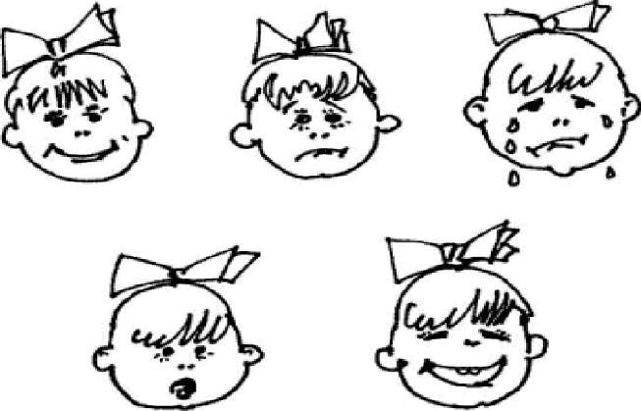

Все они объединены одной темой - научить ребенка контактировать с другими детьми, играть в коллективе, ощущать себя любимым и нужным.

